智能纪要：5.如何读懂学习能力之专注力报告 2026年1月22日
会议主题：5.如何读懂学习能力之专注力报告
上传时间：1月22号（周四） 21:57 （GMT+08）

智能纪要由 AI 生成，可能不准确，请谨慎甄别后使用

总结
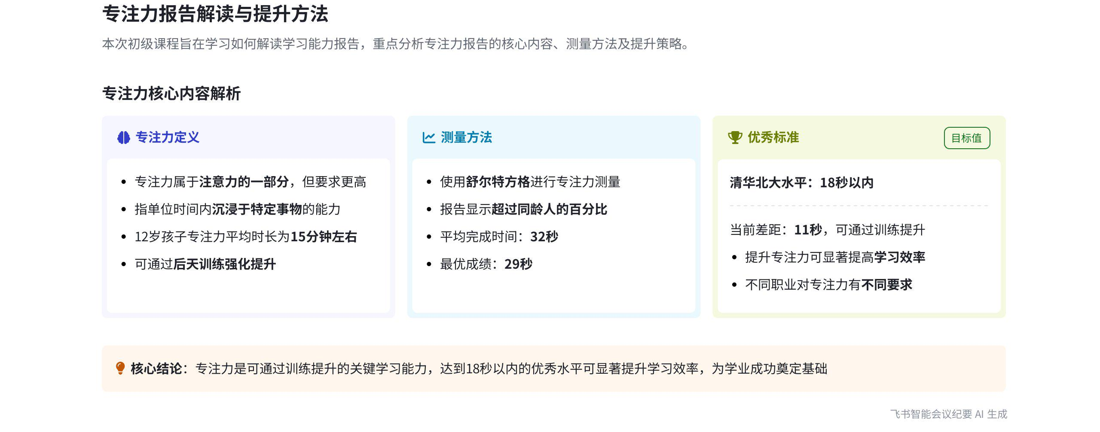
本次会议是道全能学业规划师初级课程，围绕学习能力报告解读展开，重点介绍了专注力报告的相关内容，内容如下：
- 学习能力概述
- 底层认知能力：说话人 1 提出，学习能力是人的底层能力，是学习新知识或完成高难度事情时的基础认知能力，课程核心测量三项在平常学习中常用的能力。
- 报告呈现形式：这三项学习能力报告以独立形式呈现在客户成长档案中，会议展示了学习力综合报告形式。
- 专注力报告解读
- 测量方式与影响
- 测量方法：专注力报告开篇介绍用舒尔特方格进行测量。
- 专注力影响：报告还会阐述专注力对人的影响，说话人 1 还对家长常问的注意力和专注力的区别进行科普。
- 注意力与专注力区别  - 概念差异：说话人 1 认为，专注力是注意力的一部分，注意力强调孩子能否安静坐一段时间，而专注力指单位时间内能否沉浸在事物中，如玩积木或完成作业。  - 年龄特征与提升：12 岁孩子专注力约 15 分钟，专注力要求更高，但可通过后天训练强化提升。 | 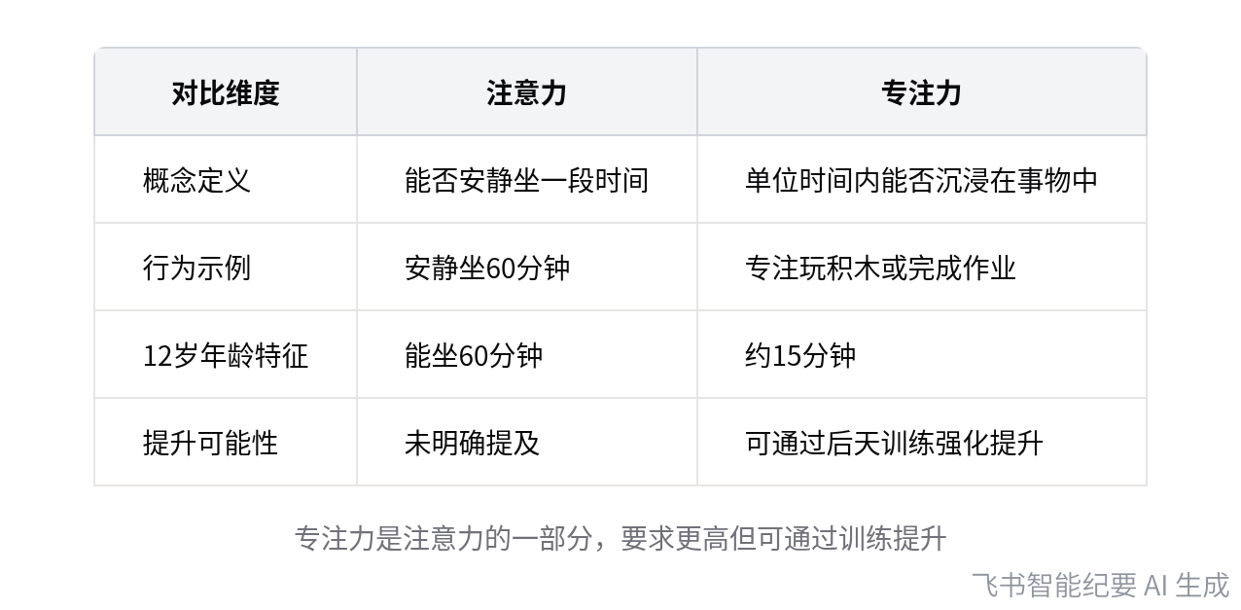  注意力与专注力区别对比
- 报告数据与建议
- 超越比例与完成时间：报告中的数字指孩子在同龄人中超过的比例，并非考试成绩。如某孩子专注力诊断平均完成时间 32 秒，最优成绩 29 秒。
- 差距与提升：考上清华北大的孩子专注力一般在 18 秒以内，该孩子距此有 11 秒差距，可通过训练提升学习效率。
- 相关建议与职业要求：报告给出提升专注力的建议，讲解其重要性，并阐述不同职业对专注力的要求。
[该类型的内容暂不支持下载]

智能章节
00:07 初级课程介绍学习能力报告解读及形式
本章节说话人1欢迎各位老师加入道全能学业规划师初级课程，该课程主要学习学习能力报告的简单解读。介绍学习能力是人的底层认知能力，学生学习能力核心测三项。展示了学习力综合报告形式，实际系统中这三项学习能力报告以独立形式呈现在客户成长档案里，后续将逐个查看报告。
01:19 专注力报告解读及注意力与专注力区别科普
本章节主要围绕专注力报告展开，提及用舒尔特方格测量专注力，并阐述专注力对人的影响。还针对家长常问的注意力和专注力的区别进行科普，指出专注力是注意力的一部分，要求更高，如12岁孩子专注力约15分钟。同时强调专注力可通过后天大量训练强化提升。
03:20 孩子专注力诊断结果及提升建议说明
本章节主要介绍孩子专注力相关信息。报告中体现的数字指孩子超过同龄人的比例，并非考试成绩。孩子完成专注力诊断平均用时32秒，最优成绩29秒，而考上清华北大的孩子专注力一般在18秒以内，该孩子距此有11秒差距，此差距可通过训练提升，进而提高学习效率。
04:27 专注力报告涵盖提升建议、重要性及职业要求
本章节主要介绍专注力报告的内容，将给出提升专注力的简单建议，会用一定篇幅讲解专注力的重要性，同时还会阐述不同职业对专注力的要求情况。
[该类型的内容暂不支持下载]

关键决策
本次会议为分享类会议，无关键决策。会议关键内容总结如下：
- 课程主题：初级课程学习学习能力报告的简单解读。
- 学习能力定义：是人的偏底层能力，核心测了三项常用能力。
- 报告形式：三个学习能力报告以独立形式呈现在客户成长档案中。
- 专注力报告：用舒尔特方格测量，解释注意力与专注力区别，强调专注力可后天训练提升，并提及成绩数值含义、孩子完成时间、与清华北大学生差距及提升建议等。
[该类型的内容暂不支持下载]

金句时刻
「学习能力是人的偏底层能力，是学习新知识或完成高难度事情时能否顺利完成的基础认知能力。」
—— 说话人 1，清晰明确地阐述了学习能力的定义，突出了会议主题中学习能力的核心概念。

「专注力属于注意力的一部分，要求比注意力更高，但可以通过大量后天训练来强化提升。」
—— 说话人 1，对专注力和注意力的关系及专注力的特点进行了准确概括，能引发对学习能力中专注力提升的思考。

「考上清华北大的孩子专注力一般在 18 秒以内，孩子与这个标准的差距可通过训练提升学习效率。」
—— 说话人 1，提出了一个具体的目标和提升方向，为提升专注力提供了明确的参考，具有较强的指导意义。
[该类型的内容暂不支持下载]

相关链接
- 妙记：5.如何读懂学习能力之专注力报告
- 文字记录
- 5.如何读懂学习能力之专注力报告 2026年1月22日

